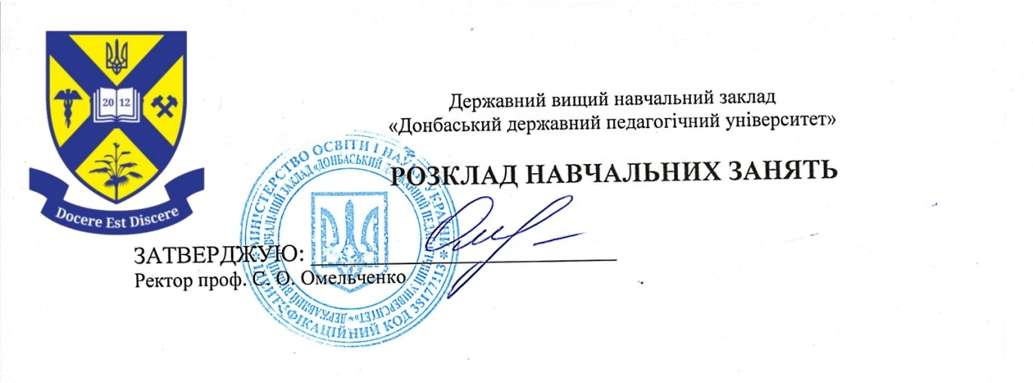

2022-2023 навчальний рік
Розклад навчальних занять
на факультеті спеціальної освіти
1.10. другого (магістерського рівня)ІІІсеместр
заочна форма навчання
 |  | 1 | 2 |  |  | 1 | 2
Понеділок  03.10. | 3 | Спеціальна методика української мови та літератури проф. Дмитрієва І.В. лек. |  | 1010. | 1 | Інноваційні системи в логопедичній роботі доц. Сильченко В.В. лек.
 | 4 | Спеціальна методика української мови та літератури проф. Дмитрієва І.В. лек. |  |  | 2 | Інноваційні системи в логопедичній роботі доц. Сильченко В.В. лек.
 | 5 | Організація логопедичної допомоги дітям в сучасній світовій системі доц. Кордонець В.В. лек. |  |  | 3 | Спеціальна методика української мови та літератури проф. Дмитрієва І.В. лек.
 |  |  |  |  | 4 | Спеціальна методика української мови та літератури проф. Дмитрієва І.В. пр. | Спеціальна методика математики  доц. Одинченко Л.К. пр.
 |  |  |  |  | 5 | Інноваційні системи в логопедичній роботі доц. Сильченко В.В. пр. | Спеціальна методика української мови та літератури проф. Дмитрієва І.В. пр.
Вівторок  04.10. | 1 | Корекційна робота в спеціальних закладах освіти доц. Кузнецова Т.Г. лек. |  | 11.10. | 1 |  | Інноваційні системи в логопедичній роботі доц. Сильченко В.В. пр.
 |  |  |  |  | 2 | Логопсихологія доц. Сильченко В.В. пр. | Корекційна робота в спеціальних закладах освіти доц. Кузнецова Т.Г. пр.
 | 2 | Корекційна робота в спеціальних закладах освіти доц. Кузнецова Т.Г. лек. |  |  | 3 | Логопсихологія доц. Сильченко В.В. пр. | Корекційна робота в спеціальних закладах освіти доц. Кузнецова Т.Г. пр.
 | 3 | Корекційна робота в спеціальних закладах освіти доц. Кузнецова Т.Г. пр. | Організація логопедичної допомоги дітям в сучасній світовій системі доц. Кордонець В.В. пр. |  | 4 | Спеціальна методика української мови та літератури проф. Дмитрієва І.В. пр. | Спеціальна методика математики  доц. Одинченко Л.К. пр.
 | 4 | Корекційна робота в спеціальних закладах освіти доц. Кузнецова Т.Г. пр. | Організація логопедичної допомоги дітям в сучасній світовій системі доц. Кордонець В.В. пр. |  | 5 | Організація логопедичної допомоги дітям в сучасній світовій системі доц. Кордонець В.В. пр. | Корекційна робота в спеціальних закладах освіти доц. Кузнецова Т.Г. пр.
Середа  05.10. | 1 | Спеціальна дошкільна педагогіка з методиками виховання проф. Омельченко М.С. лек. |  | 12.10. | 1 | Спеціальна дошкільна педагогіка з методиками виховання проф. Омельченко М.С. пр. | Логопсихологія доц. Сильченко В.В. пр.
 | 2 | Спеціальна дошкільна педагогіка з методиками виховання проф. Омельченко М.С. лек. |  |  | 2 | Спеціальна дошкільна педагогіка з методиками виховання проф. Омельченко М.С. пр. | Логопсихологія доц. Сильченко В.В. пр.
 | 3 | Спеціальна методика математики  доц. Одинченко Л.К. лек. |  |  | 3 | Спеціальна методика професійно-трудового навчання доц. Гіренко Н.А. лек.
 |  |  |  |  | 4 | Спеціальна методика професійно-трудового навчання доц. Гіренко Н.А. лек.
 | 4 | Спеціальна методика математики  доц. Одинченко Л.К. лек.
 |  |  |  |  | 5 | Спеціальна дошкільна педагогіка з методиками виховання проф. Омельченко М.С. пр. | Спеціальна методика професійно-трудового навчання доц. Гіренко Н.А. пр.
Четвер  06.10. | 2 | Організація логопедичної допомоги дітям в сучасній світовій системі доц. Кордонець В.В. лек. |  | 13.10. | 2 | Спеціальна методика математики доц. Одинченко Л.К. пр. | Спеціальна методика професійно-трудового навчання доц. Гіренко Н.А. пр.
 | 3 | Корекційна робота в спеціальних закладах освіти доц. Кузнецова Т.Г. пр. |  |  | 3 | Спеціальна методика математики доц. Одинченко Л.К. пр. | Спеціальна методика української мови та літератури проф. Дмитрієва І.В. пр.
 |  |  |  |  | 4 | Організація логопедичної допомоги дітям в сучасній світовій системі доц. Кордонець В.В. пр. | Спеціальна методика української мови та літератури проф. Дмитрієва І.В. пр.
 | 4 | Логопсихологія проф. Мамічева О.В. лек.
 | 5 | Логопсихологія проф. Мамічева О.В. лек. |  |  | 5 | Спеціальна методика української мови та літератури проф. Дмитрієва І.В. пр. | Спеціальна методика математики доц. Одинченко Л.К. пр.
П’ятниця  07.10. | 1 | Логопсихологія доц. Сильченко В.В. пр. |  | 14.10. | 1 | Спеціальна методика професійно-трудового навчання доц. Гіренко Н.А. пр. | Спеціальна дошкільна педагогіка з методиками виховання проф. Омельченко М.С. пр.
 | 2 | Логопсихологія доц. Сильченко В.В. пр. |  |  | 2 | Спеціальна методика професійно-трудового навчання доц. Гіренко Н.А. пр. | Спеціальна дошкільна педагогіка з методиками виховання проф. Омельченко М.С. пр.
 | 3 | Спеціальна методика математики  доц. Одинченко Л.К. лек. |  |  | 4 | Інноваційні системи в логопедичній роботі доц. Сильченко В.В. пр. | Організація логопедичної допомоги дітям в сучасній світовій системі доц. Кордонець В.В. пр.
 | 4 | Спеціальна методика математики доц. Одинченко Л.К. пр. | Спеціальна дошкільна педагогіка з методиками виховання проф. Омельченко М.С. пр. |  | 5 | Організація логопедичної допомоги дітям в сучасній світовій системі доц. Кордонець В.В. пр. | Інноваційні системи в логопедичній роботі доц. Сильченко В.В. пр.

Декан факультету спеціальної освіти ______________ проф.Мамічева О.В.
Диспетчер факультету _ ___________ Худько А.В.

